Jobsheet 3

**Praktikum Bagian 1: Membuat Porgram Javascript**

1. Ketikkan kode program di bawah ini :

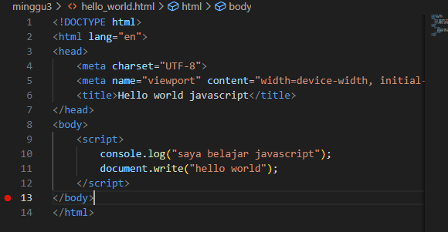

1. Simpan dengan nama hello_world.html, kemudian buka file tersebut dengan web browser.
2. Amati apa yang terjadi pada browser, kemudian catat hasil pengamatanmu (Pertanyaan No. 1)

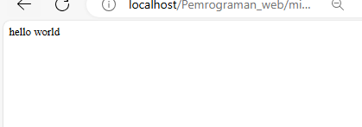

Jawab:

1. Sekarang coba buka console javascript, kemudian lihat pada Inspect Elements > Console
2. Amati apa yang terjadi pada tab Console, kemudian catat hasil pengatanmu! (Pertanyaan No. 2)

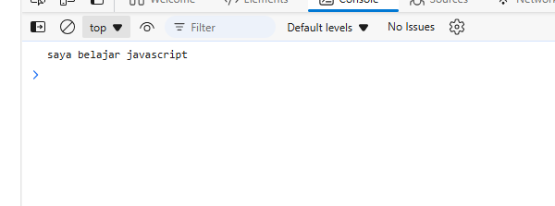

1. Tadi kita menuliskan perintah :

console.log("saya belajar javascript");

Menurut Anda, mengapa perintah tersebut tidak ditampilkan? (Pertanyaan No. 3)

**Praktikum Bagian 2: Cara Menulis Kode JS di HTML**

**Penulisan Kode JS dengan Embed**

1. Pada cara ini, kita menggunakan tag <script> untuk menempelkan (embed) kode pada HTML. Tag ini dapat ditulis didalam tag <head> dan <body>
2. Buat file embed.html. Ketikkan kode program di bawah ini :

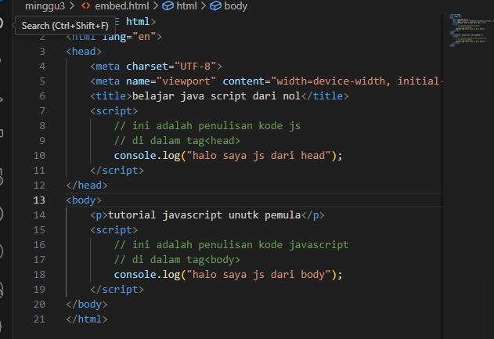

1. Amati apa yang terjadi pada browser? Catat hasil pengamatanmu (Pertanyaan No. 4)

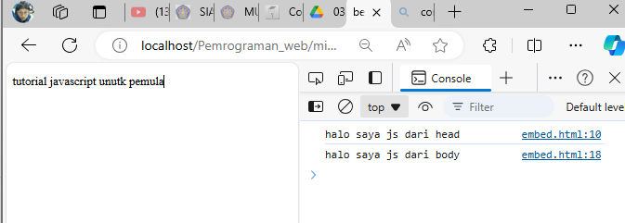

1. Menurut Anda manakah yang lebih baik, dituliskan didalam tag <head> atau <body>? (Pertanyaan No. 5)

**Penulisan Kode JS Inline**

1. Pada cara ini, kita akan menulis kode javascript di dalam atribut HTML. Cara ini biasanya digunakan untuk memanggil suatu fungsi pada event tertentu. Salah satu contohnya pada saat di-klik.
2. Buatlah file inline.html.

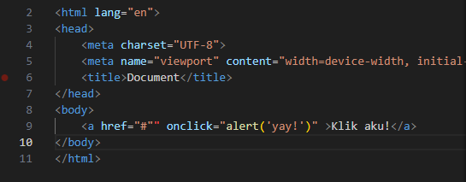

1. Amati apa yang terjadi pada browser! Catat hasil pengamatanmu (Pertanyaan No. 6)

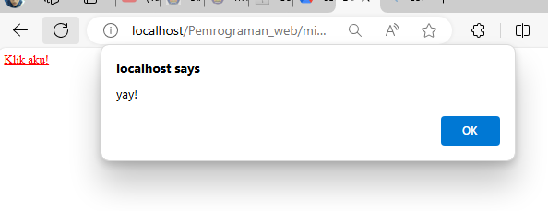

1. Apa yang membedakan dari kedua kode program tersebut (Pertanyaan No. 7)

**Penulisan Kode Js Eksternal**

1. Pada cara ini, kita akan menulis kode javascript secara terpisah dengan file HTML. Cara ini biasanya digunakan pada proyek-proyek besar, karena diyakini dengan cara ini dapat lebih mudah mengelola kode project.
2. Mari kita coba, buat dua file yaitu file HTML dan Javascript.

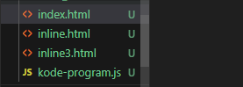

1. Isi dari file kode-program.js:

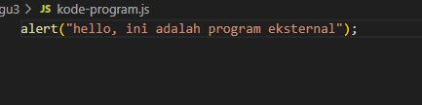

1. Isi dari file index.html:

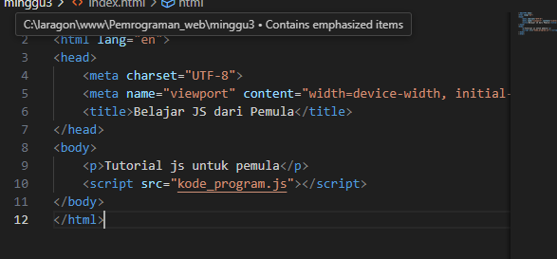

1. Amati apa yang terjadi pada browser! Catat hasil pengamatanmu (Pertanyaan No. 8)
2. Pada percobaan tersebut, kita menulis kode javascript terpisah dengan kode HTML. Lalu pada kode HTML kita menyisipkan atribut src pada tag <script>

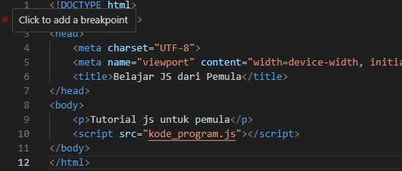

Maka apapun yang ada di dalam file kode-program.js akan dapat dibaca dari file

index.html

1. Pindahkan file kode-program.js pada folder lain, apa yang akan terjadi jika file javascript berada di folder yang berbeda?

Amati dan catat hasil pengamatanmu (Pertanyaan No. 9)

1. Misalkan kita memiliki struktur folder seperti ini:

Maka untuk menyisipkan file kode-program.js ke dalam HTML, kita bisa

menuliskan kode berikut :

**Praktikum Bagian 3: Jendela Dialog**

1. Buat File baru berana alert_javascript.html
2. Ketikkan kode program di bawah ini
3. Amati apa yang muncul pada browser
4. Catat hasil pengamatanmu

(Pertanyaan No. 10)

1. Buat file baru bernama confirm_javascript.html
2. Ketikkan kode program di bawah ini
3. Amati apa yang muncul pada browser
4. Catat hasil pengamatanmu

(Pertanyaan No. 11)

1. Ketikkan kode program di bawah ini